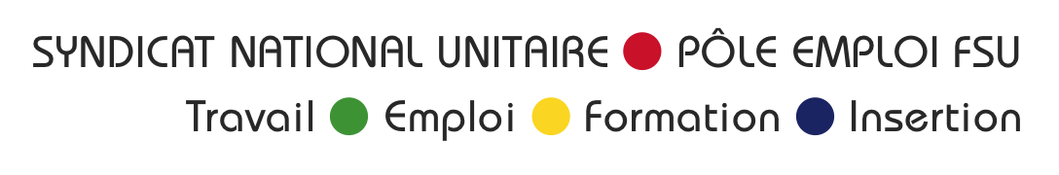
PACA

La cotisation syndicale

En conformité avec notre principe de solidarité, la cotisation correspond à un % du Revenu Net Imposable :
- 0.80% pour les actifs
- 0.55% pour les retraités

Formule de calcul :

Revenu Net Imposable (Salaire, IJSS, Mutex …) x 0.80% = Cotisation Trimestrielle
4

Modalités de paiement :

- Par Prélèvement Automatique des Cotisations : le prélèvement a lieu après les paies de janvier, avril, juillet et octobre.
- Par chèque : les appels à cotisations sont faits en début de janvier, avril, juillet et octobre, pour encaissement par la Trésorerie Nationale du SNU après les paies de janvier, avril, juillet et octobre.

Réductions et crédits d’impôts :

Vos cotisations versées au SNU vous donnent droit à une réduction, voire un crédit d’impôt si vous êtes non imposable, que vous soyez salariés ou retraités.
Vous recevez en mars un courrier à votre domicile de la Trésorerie Nationale du SNU servant d’attestation des sommes versées au cours de l’année précédente au titre de cotisations syndicales.
Ce justificatif est à conserver durant 3 ans dans l’éventualité d’un contrôle fiscal.

Attention : Si vous avez opté pour la déduction des frais réels, vous ne pouvez pas bénéficier de ce crédit d'impôt. Dans ce cas, incluez la cotisation dans vos frais professionnels déductibles.
Le crédit d'impôt est égal à 66 % des sommes versées, retenues dans la limite de 1 % du revenu imposable.

Exemple :

Revenus annuels | Cotisation annuelle | Cotisation trimestrielle | Réduction/crédit d'impôt | Cout réel annuel | Cout réel trimestriel
10000 | 80 | 20 | 52,8 | 27,2 | 6.81
20000 | 160 | 40 | 105,6 | 54,4 | 13.59
24000 | 192 | 48 | 126,72 | 65,28 | 16.32
28000 | 224 | 56 | 147,84 | 76,16 | 19.05
32000 | 256 | 64 | 168,96 | 87,04 | 21.75
36000 | 288 | 72 | 190,08 | 97,92 | 24.48
40000 | 320 | 80 | 211,2 | 108,8 | 27.21

